- Выполнить упражнение по учебнику, страница 121, упражнения № 8, 9.

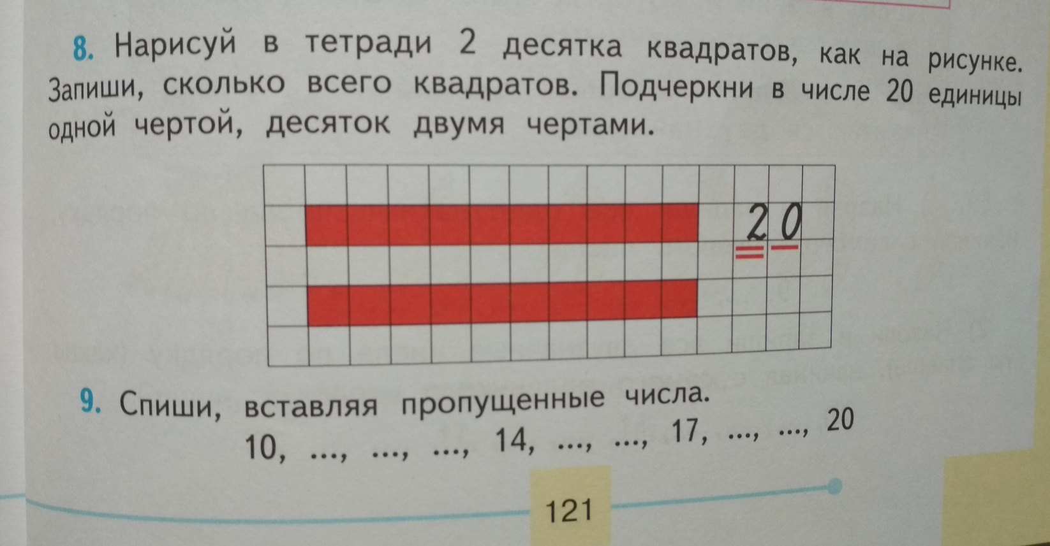

- Выполнить упражнение по учебнику, страница 122, упражнения № 10.

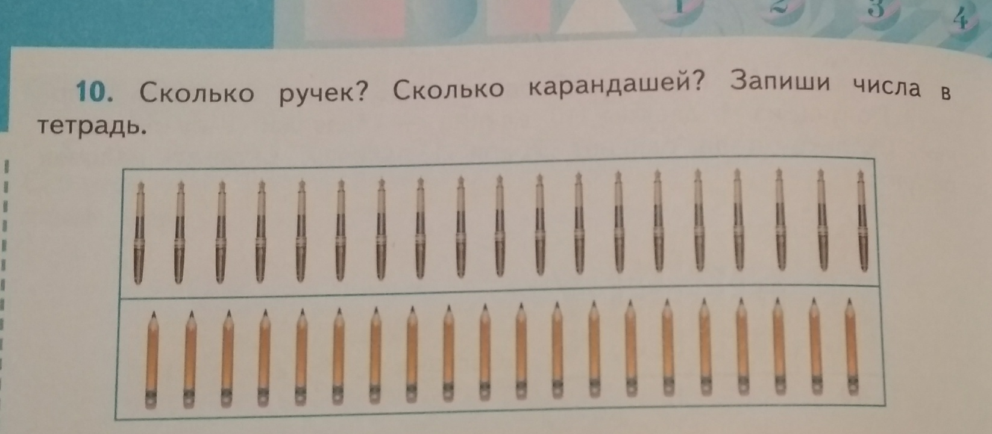
- Выполнить упражнение из рабочей тетради, страница 91, упражнения № 1, 2.

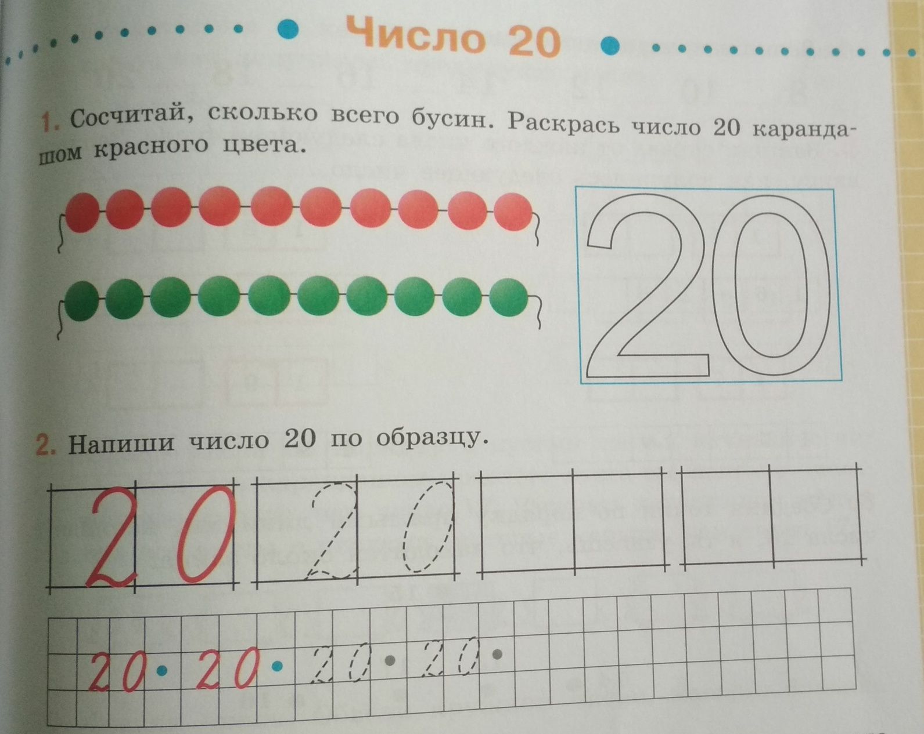

4. Выполнить упражнение из рабочей тетради, страница 92, упражнения № 4, 5, 6, 7.
